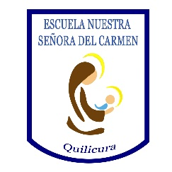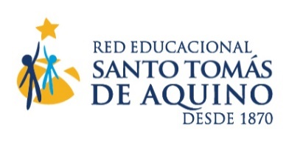

“Jesús y María guían nuestra Misión.”

INFORMATIVO Nº 2.

Escuela Nuestra Señora del Carmen.

Quilicura, 15 de mayo 2020.

Estimados Padres y Apoderados:

Esperando se encuentren bien de salud en compañía de sus familias, les comunico con gran alegría que nuestra Escuela recibirá “CANASTAS DE ALIMENTACIÓN OTORGADAS POR LA JUNAEB”. Se entregará UNA POR CADA APODERADO y deberá ser retirado por él mismo (no puede ser entregado a otra persona, pues debe llenar una nómina con datos del apoderado que serán enviados a JUNAEB para evidenciar la entrega) **éste sábado 16 de Mayo en horario de 9:00 a 13:00 hrs.**

Solicito por favor, colaboración en respetar las normas de seguridad sanitaria y seguir las indicaciones del personal que estará a cargo para que la entrega sea ordenada y como está planificada.

Es importante el DISTANCIAMIENTO SOCIAL, se dejará ingresar por grupos de 10 personas respetando y optimizando los tiempos.

ASISTIR CON GUANTES Y MASCARILLA.

La entrada será por el portón principal y la salida por el portón lado norte.

Como en esta canasta viene alimentos perecibles éstas deben entregarse SÓLO ESE DIA, por favor, tomen las medidas correspondientes para poder recibir este beneficio que nos entrega JUNAEB en tiempo de COVID 19 para ayudar a TODOS nuestras familias.

Seamos agradecidos por el personal de la escuela que se ofrecieron voluntariamente para este proceso de entrega.

Se despide afectuosamente confiando que nuestro Señor Jesucristo y el amparo de la Virgen del Carmen bendiga y proteja cada uno de ustedes y sus hogares.

MARITZA GONZALEZ GUERRA

RECTORA